令和４年度

大阪市民経済計算の概要

大阪市計画調整局

大阪市民経済計算について

「大阪市民経済計算」は、大阪市の経済活動を生産、分配、支出の三面において各種資料を用いて推計することにより、大阪市経済の実態を包括的に明らかにする総合的な経済指標です。

利用上の注意

１ 「令和４年度大阪市民経済計算」は、2008SNA（注１）に基づき「県民経済計算標準方式（2015年（平成27年）基準版）」（内閣府経済社会総合研究所）に準拠して推計しています。

２ 平成23年度から令和４年度までを遡及して推計しています。時系列比較をする場合には、今回の報告書の数値を使用してください。

３ 数値は、在庫品評価調整後のものです。

４ 統計表の増加率は「国民経済計算」に準じて次式により算出しました。これにより、マイナスからプラスに転じた場合及びマイナス幅が縮小した場合の前年度比の符号はプラスで表示されます。
当年度の計数
前年度の計数
－１
×（前年度の計数の符号）×100

５ 統計表で内訳が総数と一致しない場合があるのは、四捨五入によるものです。なお、連鎖方式（注２）による実質値においては、加法整合性がないため、総数と内訳は一致しません。

６ 実質市内総生産は連鎖方式による実質値を計算しています。実質値は平成27暦年を基準としています。

７ 国内総生産等の全国値は「2022年度（令和４年度）国民経済計算年次推計」（内閣府経済社会総合研究所）を、大阪府内総生産等の大阪府値は「令和４年度 大阪府民経済計算」を用いています。

（注１）「SNA」とは、「System of National Accounts」の略称であり、「国民経済計算」または「国民経済計算体系」と訳されています。「SNA」は、一国の経済状況について体系的に記録する国際的な基準です。
「2008SNA」とは、2009年に国連が加盟各国にその導入を勧告した国民経済計算体系の名称です。

（注２）「連鎖方式」とは、前年を基準年として算出した各年の物価変動率を、参照年（平成27暦年）を起点に、鎖のように乗じ続けることで算出する方法です。

１ 令和４年度大阪市民経済計算の概要
■市内総生産 名目21兆3,279億円、実質20兆1,453億円
■経済成長率 名目5.2％増加、実質3.4％増加
■市民所得 12兆3,318億円（10.1％増加）、１人あたり市民所得 447.3万円

２ 令和４年度日本経済の概況
世界的に新型コロナウイルス感染症の影響（以下、「コロナ禍」と言う。）が和らぎ、経済活動の正常化が進む一方、ロシアによるウクライナ侵攻、欧米における急速な金融引き締め、及び原材料・資源価格の高騰等が世界経済を押し下げた。また、顕著なインフレ傾向に各国の中央銀行が利上げを進め、為替市場では円安傾向が続いた。こうした世界情勢の中、日本国内ではコロナ禍の行動制限解除による消費活動の正常化が進み、堅調な回復基調が見られた。
経済活動の正常化が進む中、家計部門では旅行・外食等のサービス消費の回復が続き、2022年半ばにかけて衣料品等数年使える商品（半耐久財）の支出が増加、2022年度後半には部品の供給の遅れ（コロナ禍などによる生産ストップ）が緩和されたことにより自動車を中心とした長年使える商品（耐久財）の支出も回復する等、消費は全体として回復してきた。一方で食料品やエネルギーを中心に物価が上昇し、家計負担が増加し、一部には消費抑制の動きもみられた。
企業部門について、製造業では輸送用機械、一般機械等の海外売上比率が高い加工業種は円安の影響もあり、利益が押し上げられたが、パルプ・紙、非鉄金属、化学等の素材業種では、原材料価格の高騰や円安による輸入コスト増加により減益となった。非製造業では、ウィズコロナの下で旅行や外食の再開が進み、卸売・小売が増益を維持するとともに、陸運や生活関連サービス、宿泊といったコロナ禍で厳しい状況が続いた業種が増益となった。企業の設備投資は堅調な企業収益を背景に増加しているが、実質面では物価上昇が下押ししている。
参考：「令和５年度 年次経済財政報告」（内閣府）
３ 大阪市における主な経済関連指標の動向
※ 大阪市値のない一部のデータについては、大阪府値を掲載している。
景気変動の大きさやテンポ（量感）を表す大阪府CI（コンポジット・インデックス）（図１）をみると、コロナ禍後、令和２年度を底に上昇傾向に転じており、令和４年度は令和３年度からさらに上昇し、景気の回復期にあることがうかがえる。

図１ CI一致指数（大阪府）

大阪港における輸移出・輸移入取扱量（図２、図３）をみると、コロナ禍後、いずれも令和２年を底に回復に転じ、令和４年はコロナ禍前の水準まで回復している。
図２ 大阪港の海運貨物（輸移出）トン数（暦年）
図３ 大阪港の海運貨物（輸移入）トン数（暦年）

大阪市内における百貨店販売額（図４）とスーパー販売額（図５）をみると、百貨店販売額はコロナ禍後、減少していたが、令和２年度を底に、令和４年にはコロナ禍前の水準近くまで回復している。一方、スーパー販売額は百貨店販売額のような大きな変動は見られない。
図４ 百貨店販売額（大阪市域・年度計）
図５ スーパー販売額（大阪市域・年度計）
大阪市域における新設住宅着工戸数（図６）をみると、コロナ禍後、令和２年度を底に増加に転じ、コロナ禍以前と比較しても高い水準で推移している。
図６ 新設住宅着工戸数（大阪市域・年度計）
大阪市域における延べ宿泊者数（図７）をみると、コロナ禍後、令和２年度を底に増加に転じ、令和３年度、令和４年度と対前年度増加で推移しているものの、コロナ禍前には及んでいない。
図７ 延べ宿泊者数（大阪市域）
有効求人倍率（図８）をみると、コロナ禍後、低下が続いていたが、令和４年に上昇に転じている。
図８ 有効求人倍率（大阪市域及び吹田市の一部・暦年平均）
商業地と住宅地の地価公示価格（最高価格）（図９）をみると、商業地はコロナ禍後、下落を続けていたが、令和５年１月１日時点には上昇に転じている。一方、住宅地はコロナ禍においても上昇幅こそ縮小したものの上昇を続け、令和５年１月１日時点まで右肩上がりである。
図９ 大阪市の地価公示価格（最高価格、各年１月１日時点）
消費者物価指数をみると大阪市内においても全国と同様に物価が上昇している（図10）。実質賃金指数（図11）は令和２年まで下落傾向であったところ、令和３年は上昇に転じるが、令和４年は下落しており、物価上昇が実質賃金指数低下の一因と推測される。
図10 消費者物価指数（大阪市域）
図11 実質賃金指数（現金給与総額（調査産業計）、大阪府域）
４ 令和４年度大阪市民経済計算の推計結果
（１）市内総生産（生産側）
令和４年度の市内総生産は名目で21兆3,279億円、経済成長率（市内総生産の対前年度増加率）はプラス5.2％となり、実質で20兆1,453億円、経済成長率はプラス3.4％と、名目・実質ともに前年度に引き続き増加となった。

市内総生産額（名目）の推移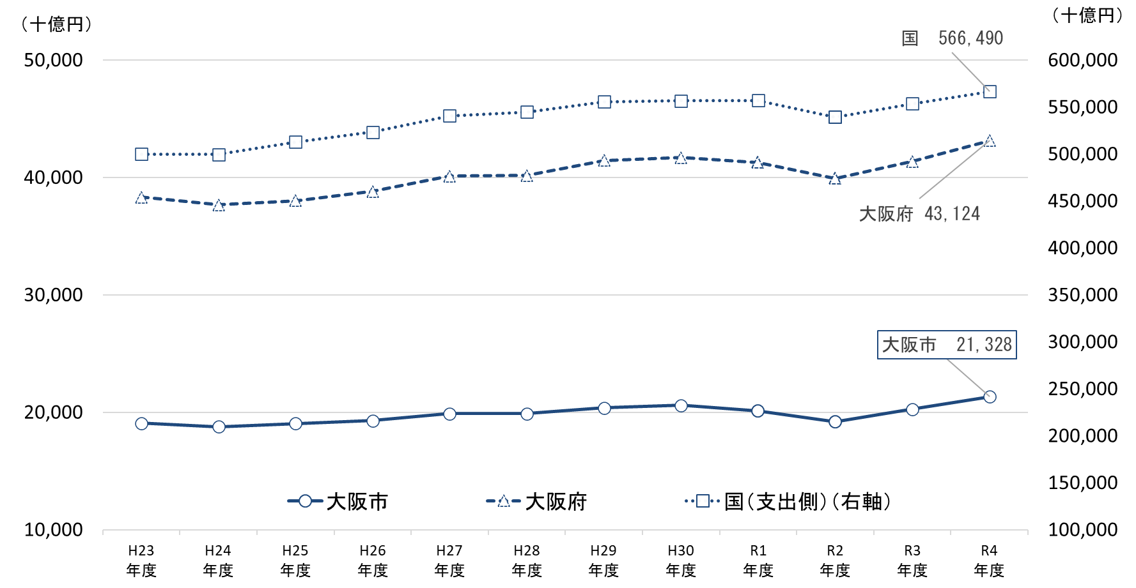

経済成長率（名目）の推移

市内総生産額（実質）の推移
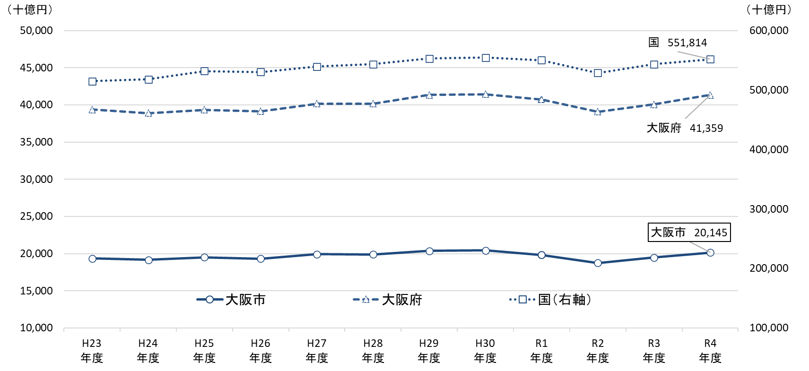

経済成長率（実質）の推移
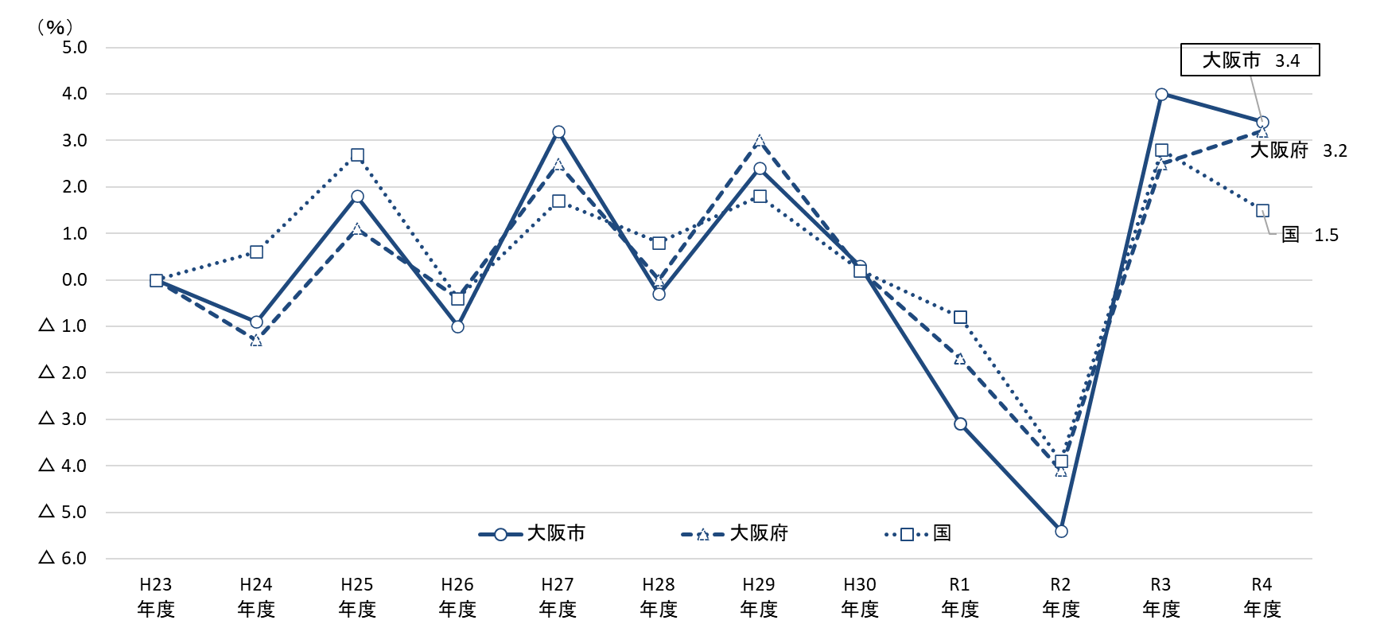

令和４年度の市内総生産額（実質）の対前年度増加率を経済活動別にみると、「宿泊・飲食サービス業」（29.2％）、「運輸・郵便業」（27.0％）、「金融・保険業」（10.0％）等の12業種でプラスとなり、「鉱業」（△17.2％）、「情報通信業」（△4.7％）、「卸売・小売業」（△0.1％）等の4業種がマイナスとなった。

令和４年度の市内総生産額（実質）における経済活動別の対前年度増加率

令和４年度の実質成長率（3.4％）に対して、「運輸・郵便業」（0.95％ポイント）、「金融・保険業」（0.64％ポイント）、「専門・科学技術、業務支援サービス業」（0.60％ポイント）等の12業種がプラスに寄与し、「情報通信業」（△0.50％ポイント）、「卸売・小売業」（△0.02％ポイント）、「教育」（△0.002％ポイント）等の４業種がマイナスに寄与した。

令和４年度の実質経済成長率（3.4％）に対する寄与度（経済活動別）
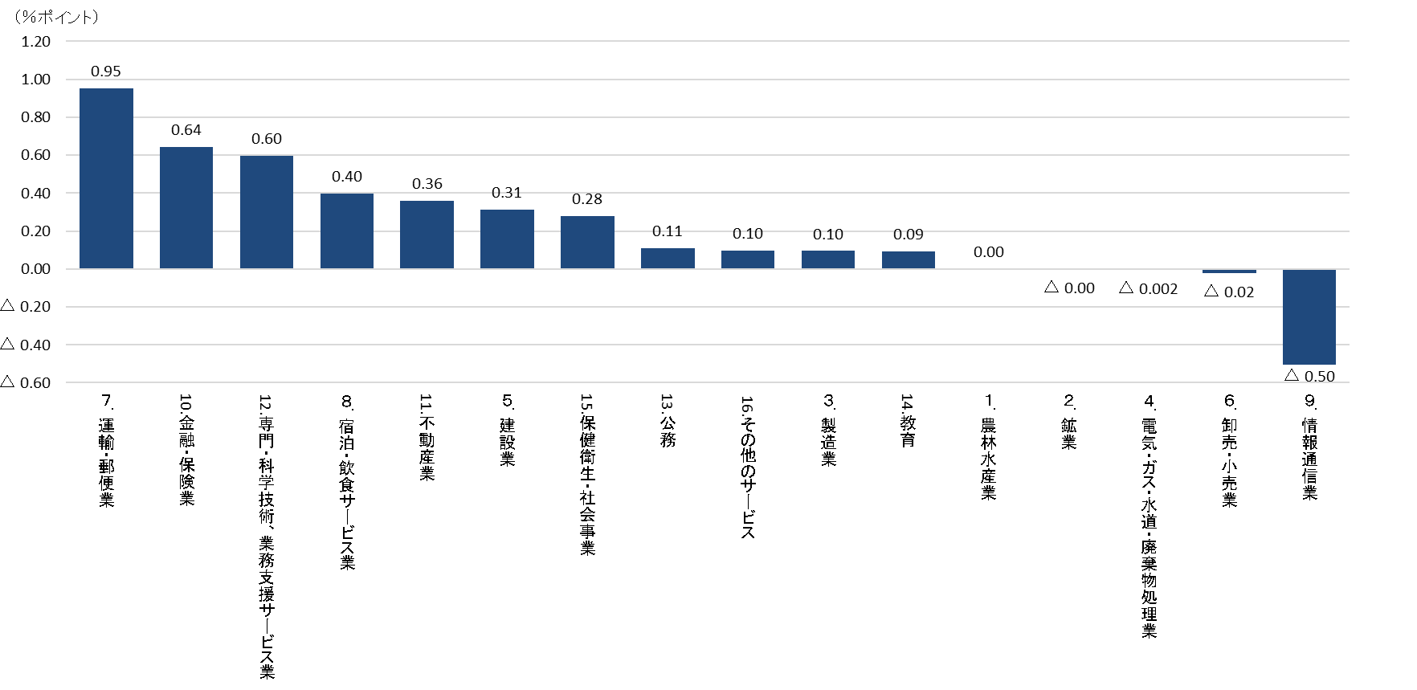

平成23年度と令和４年度の実質生産額に対する経済活動別の構成比を比較すると、平成23年度から令和４年度にかけて、「卸売・小売業」や「運輸・郵便業」等の割合が低下し、「不動産業」や「保健衛生・社会事業」等の割合が増加した。

実質生産額に対する経済活動別構成比
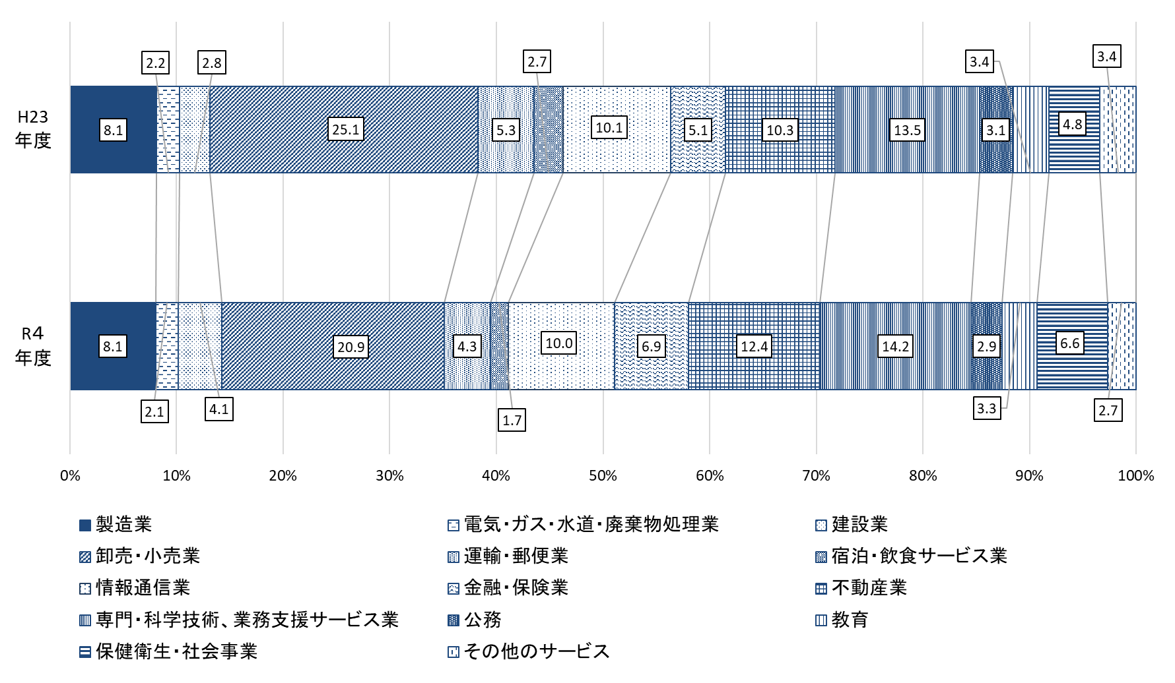
（２）市民所得の分配
令和４年度の市民所得（要素費用表示）は総額で12兆3,318億円となり、前年度比はプラス
10.1％（1兆1,293億円）となり、前年度に引き続き増加となった。

市民所得（要素費用表示）の推移
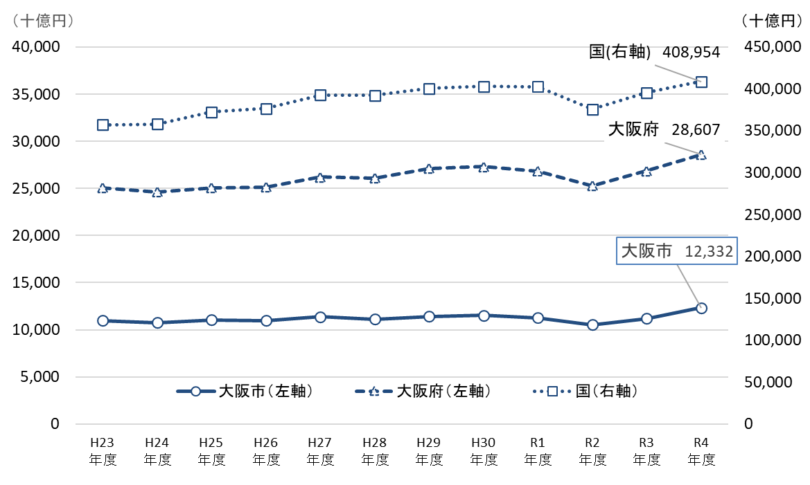

市民所得（要素費用表示）増加率の推移
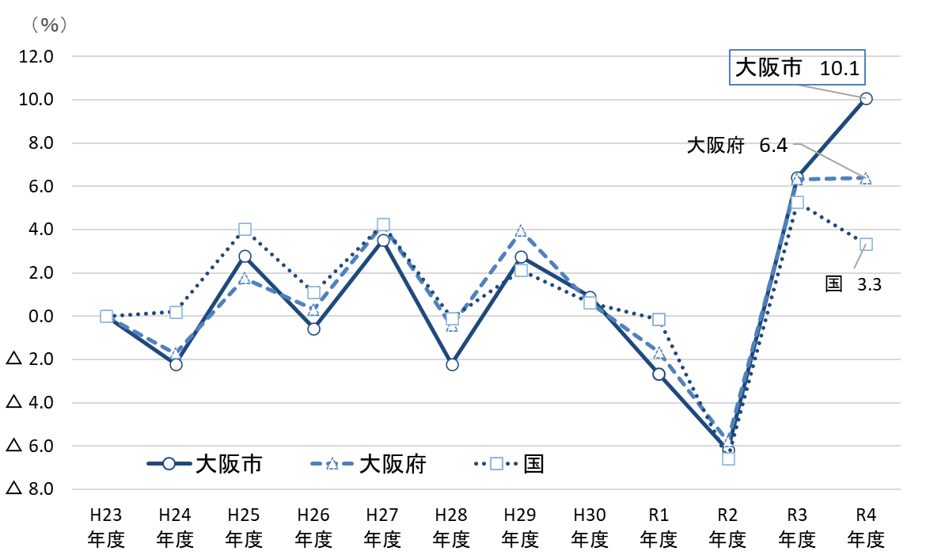

市民所得（要素費用表示）の増加率に対する寄与度の推移を項目別にみると、前年に引き続き企業所得（民間法人企業）と市民雇用者報酬（賃金・俸給）がプラスに寄与する等、企業所得（個人企業）を除く項目がプラスに寄与している。

市民所得増加率と項目別寄与度
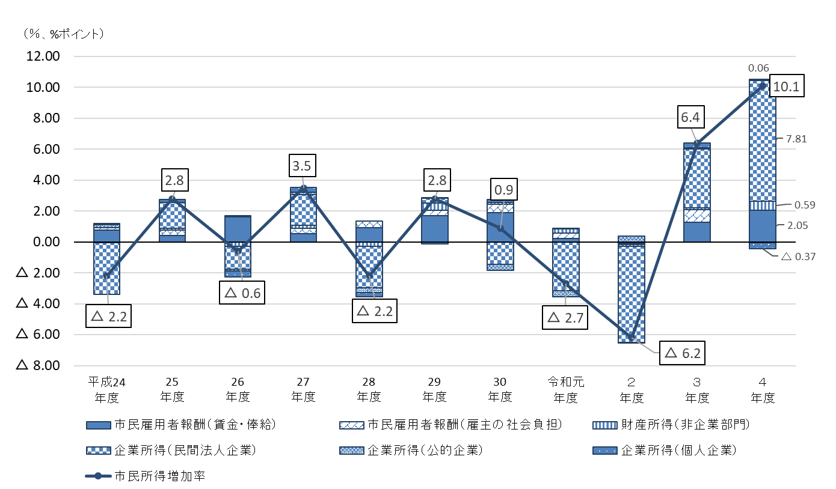

令和４年度の１人あたり市民所得は447万３千円となり、前年に引き続き増加となった。

１人あたり市民所得、１人あたり府民所得、１人あたり国民所得
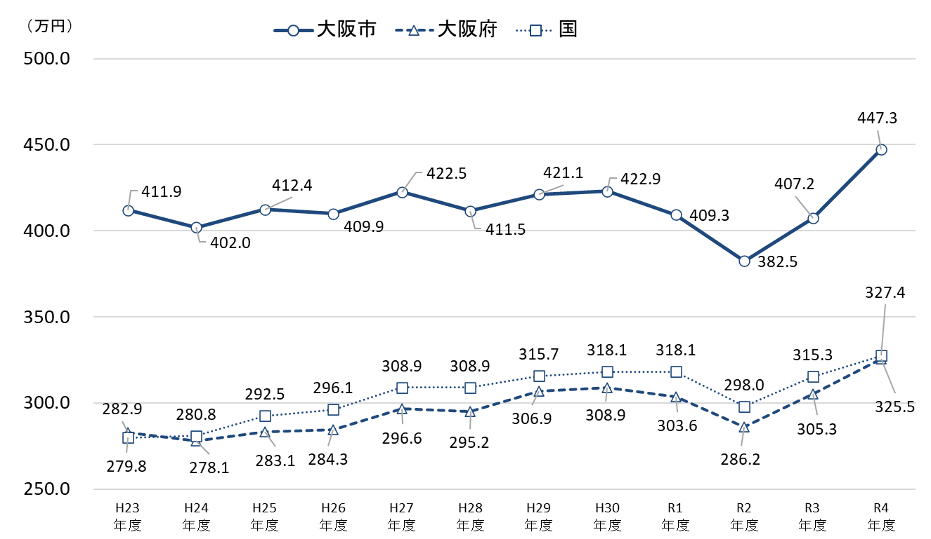

注：１人あたり市（府・国）民所得は、市（府・国）民所得（要素費用表示）を常住人口で除した
値で、地域経済全体の所得水準を表す指標だが、個人の所得（年収）を示すものではない。
（３）市内総生産（支出側）
令和４年度の市内総生産（支出側）は実質で20兆1,453億円、前年度比はプラス3.4％（6,595億円）となった。

市内総生産（支出側、実質）の推移
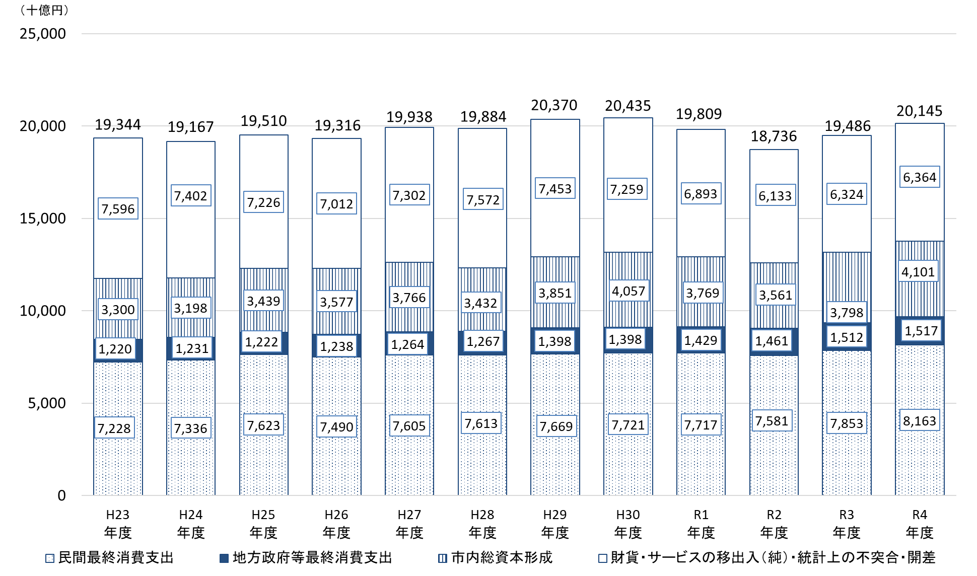

市内総生産（支出側・実質）の増加率に対する寄与度の推移を項目別にみると、家計最終消費支出及び総固定資本形成（民間）がプラスに寄与する等、総固定資本形成（公的）を除き、プラスに寄与している。

市内総生産（支出側、実質）の増加率と項目別寄与度
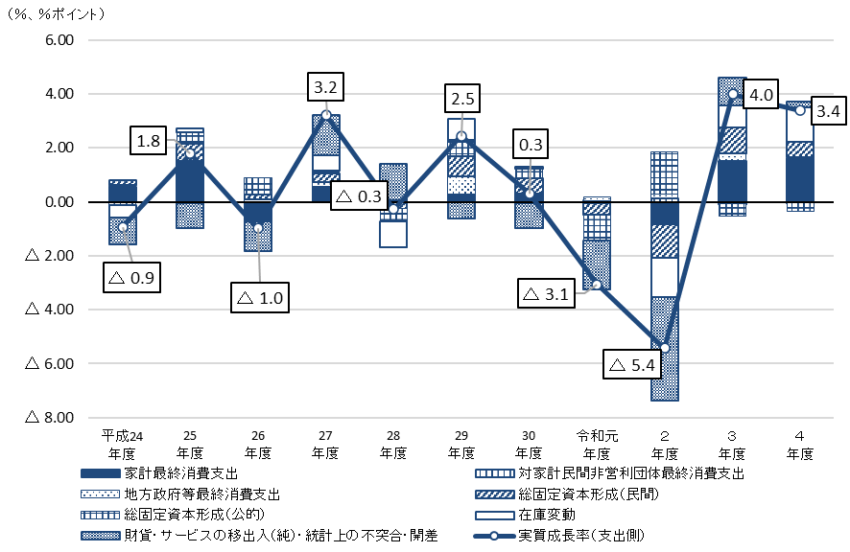
５ 参考資料

